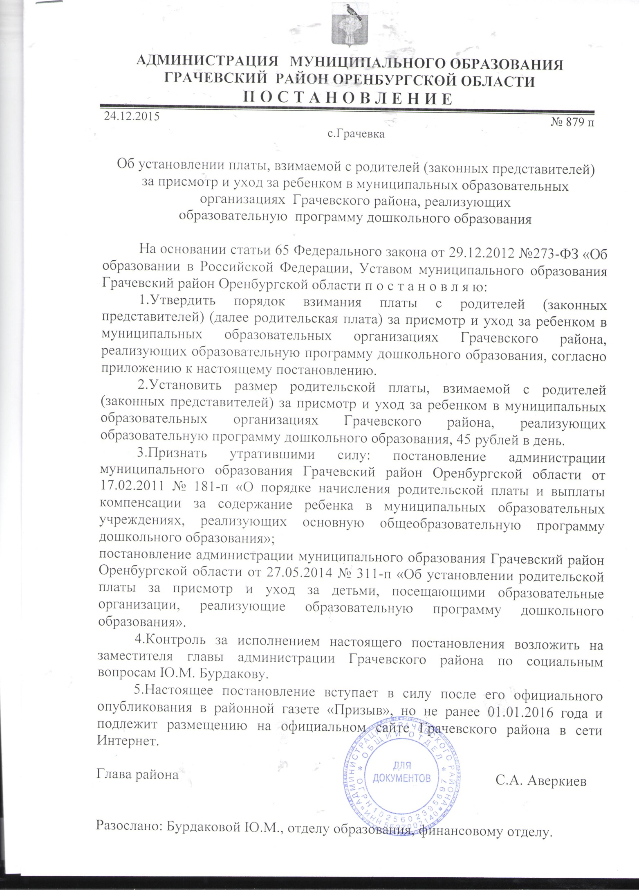

Приложение
к постановлению администрации Грачевского района
от 24.12.2015г. № 879 п

Порядок
взимания платы с родителей
(законных представителей) за присмотр и уход за детьми
в муниципальных образовательных организациях
Грачевского района, реализующих образовательную программу дошкольного образования

1. Плата, взимаемая с родителей (законных представителей) (далее родительская плата) за присмотр и уход за детьми в муниципальных образовательных организациях Грачевского района, реализующих образовательную программу дошкольного образования, устанавливается как ежемесячная плата за возмещение затрат на обеспечение необходимых условий для присмотра и ухода за детьми в муниципальных образовательных организациях Грачевского района, реализующих основную образовательную программу дошкольного образования (далее - образовательные организации).
2. Родительская плата взимается на основании договора между образовательной организацией и родителем (законным представителем) ребенка посещающего образовательную организацию.
3. Родительская плата не взимается за присмотр и уход за детьми-инвалидами, детьми-сиротами и детьми, оставшимися без попечения родителей, а также за детьми с туберкулезной интоксикацией.
Освобождение от внесения родительской платы производится на основании заявления родителей (законных представителей) и представления документов, подтверждающих наличие права на освобождение от внесения родительской платы.
4. Документы, подтверждающие право на освобождение от внесения родительской оплаты, предоставляются родителями (законными представителями) ежегодно в течение одного календарного дня со дня подачи заявления об освобождении от внесения родительской платы. Если данные документы не представлены по истечении установленного срока, родительская плата начисляется на общих основаниях и перерасчет родительской платы не производится.
5. Начисление родительской платы производится до 10 числа месяца, следующего за отчетным, согласно календарному графику работы учреждения и табеля учета посещаемости детей за предыдущий месяц.
6. Оплата родителями (законным представителям) осуществляется в соответствии с ведомостью по начислению родительской платы за плановое количество дней посещения с учетом перерасчета за предыдущий месяц.
7. Родительская плата вносится родителями (законными представителями) путем безналичного расчета на лицевой счет образовательной организации или наличными деньгами в кассу МКУ "Централизованная бухгалтерия по обслуживанию учреждений образования» до 25 числа каждого месяца.
8. Родительская плата не взимается при непосещении ребенком образовательной организации по уважительной причине. Уважительной причиной непосещения ребенком образовательной организации является:
период болезни ребенка, подтвержденный справкой медицинского учреждения;
карантин в образовательной организации;
период отпуска родителей (законных представителей) по их заявлению о непосещении ребенком организации в данный период;
закрытие образовательной организации на ремонтные и (или) аварийные работы.
В этих случаях взимание родительской платы осуществляется за фактические дни посещения.
9. В случае выявления недостоверности сведений (документов), предоставленных родителями (законными представителями) для подтверждения права на получение льгот в соответствии с настоящим порядком, образовательная организация вправе обратиться в суд с иском о взыскании недополученных сумм родительской платы в установленном законодательством порядке.
10. В случае задолженности по родительской плате долг может быть взыскан с родителей (законных представителей) в судебном порядке в соответствии с законодательством РФ.
11. Возврат суммы родительской платы родителям (законным представителям) в случае выбытия ребенка производится на основании их заявления по приказу руководителя образовательной организации.
12. Ответственность за взимание родительской платы в образовательной организации возлагается на руководителя образовательной организации.
13. В целях материальной поддержки воспитания и обучения детей, посещающих образовательные организации, реализующие образовательную программу дошкольного образования, родителям (законным представителям) выплачивается компенсация части родительской платы на первого ребенка, посещающего дошкольную образовательную организацию, в размере 20 процентов внесенной ими родительской платы, фактически взимаемой за присмотр и уход за детьми в соответствующей образовательной организации, на второго ребенка – 50 процентов, на третьего и последующих детей – в размере 70 процентов размера родительской платы.
Право на получение компенсации имеет один из родителей (законных представителей), внесших родительскую плату за присмотр и уход за детьми в соответствующей образовательной организации.
Для оформления, начисления и выплаты компенсации части родительской платы, взимаемой с родителей за присмотр и уход за детьми в образовательных организациях, один из родителей (законных представителей) ребенка ежегодно должен подавать в образовательную организацию письменное заявление с приложением следующих документов:
- паспорт;
- свидетельство о рождении ребенка;
- документы, подтверждающие право на компенсацию;
- справка, подтверждающая содержание второго ребенка и последующих детей в другой образовательной организации, реализующей образовательную программу дошкольного образования, при условии, если двое и более детей посещают иную образовательную организацию.
Обработка представленных документов осуществляется в соответствии с требованиями Федерального закона от 27.07.2006 №152-ФЗ «О персональных данных».
Выплаты родителям (законным представителям) на указанные цели осуществляются ежеквартально до 15 числа месяца следующего за отчетным кварталом.
Средства, предусмотренные на выплату компенсации части родительской платы, выплачиваются за счет субвенций, выделяемых из областного бюджета, носят целевой характер и не могут быть использованы на другие цели.

